

**E3.HarnessAnalyser: Anzeige und Berücksichtigung des Routings beim HCV-Vergleich**

***Version 1.0***

**Spezifikation**

**Zuken E3 GmbH - Erlangen**

**Erstellt von:** Florian Rappel

**Telefon:** +49 131 / 6914 - 35

**Email:** Florian.Rappel@zuken.com

**Erstellt am:** 24.07.2014

© 2011 Zuken E3 GmbH Alle Rechte vorbehalten

**Inhaltsverzeichnis**

1 Offene Punkte 3

2 Änderungshistorie 3

3 Glossar 3

4 Allgemeines 4

5 Umsetzung im E3.HA 4

5.1 Datenursprung im KBL 4

5.2 Änderungen am internen Datenmodell 5

5.3 Anzeigemöglichkeit des Routings in den Datentabellen 5

5.4 Änderungen beim Vergleich von HCVs 6

5.5 Auswirkungen auf die Interaktivität 7

5.6 Mögliche Anpassungen bei existierenden Programmfeatures 7

5.6.1 Modulsteuerung 7

5.6.2 Volltextsuche 7

5.6.3 Redlining 7

5.6.4 Memolist 8

5.6.5 Export 8

6 Abschlussbemerkungen 8

# Offene Punkte

|  |  |  |
| --- | --- | --- |
| Bezeichnung | Abs. | Beschreibung |
|  |  |  |

# Änderungshistorie

|  |  |  |  |  |
| --- | --- | --- | --- | --- |
| Version | Datum | Name | Firma | Beschreibung |
| 1.0 | 24.07.2014 | Florian Rappel | Zuken E3 | Initiale Spezifikation |

# Glossar

|  |  |
| --- | --- |
| Begriff | Erläuterung |
| E3.HA | E3.HarnessAnalyser |
| HCV | Harness Container for Vehicles |

# Allgemeines

In der aktuellen Version (6.0.0 vom 22.07.2014) vom E3.HarnessAnalyser wird das Routing von Einzeldrähten und Kabeln über Segmente bei Selektion eines der genannten Objekttypen in der geöffneten Zeichnung als Highlight der Segmentlinien (Routingpfad) angezeigt. Es besteht zudem die Möglichkeit, über das Kontextmenü in der Tabelle „Cables“ oder „Wires/Cores“ bzw. über die Markierfunktion von Zeilen sich die korrespondierenden Segmente in der entsprechenden Tabelle darstellen zu lassen.

Eine hierarchisch aufgebaute Tabelle, welche alle Drähte samt ihren gerouteten Segmenten auf einen Blick anzeigt, ist aktuell nicht implementiert. Zudem werden die Routing-Informationen beim Vergleich von zwei HCVs nicht berücksichtigt. Dies hat zur Folge, dass aktuell keine Änderungen am Draht bzgl. seines gerouteten Pfades in der Kabelsatzzeichnung ausgegeben werden. Ob eine zusätzliche Anzeige einer eigenen Routing-Tabelle im Information hub (Datentabellen) notwendig ist, ist zu diskutieren. Auf jeden Fall muss eine Auswertung beim Vergleich von Dokumenten diesbezüglich erfolgen, um Unterschiede feststellen zu können.

# Umsetzung im E3.HA

## Datenursprung im KBL

Im KBL-Schema wird das Routing im Knoten „Routing“ gehalten, direkt unter dem „KBL_container“-Rootknoten.

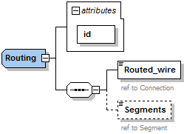

Der Knoten ist „Routing“ und besitzt folgenden Aufbau:

* id (Attribut) 🡪 KBL-System-ID
* Routed_wire 🡪 Referenz-ID des gerouteten Einzeldrahtes über das Connection-Objekt; darüber kann dann auf das eigentliche Core_/Wire_occurrence –Objekt rückgeschlossen werden
* Segments (kein Pflichtfeld) 🡪 Auflistung der Referenz-IDs zu den Segmenten (Segment-Objekt)

Zu beachten ist, dass der Knoten „Segments“ nicht existent sein muss, d. h. Routing-Informationen an Drähten vorhanden sein können, die keine Referenz zu Segmenten besitzen.

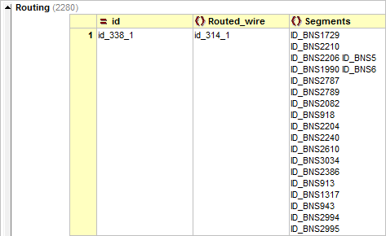

## Änderungen am internen Datenmodell

Im E3.HA existieren bereits Mapperstrukturen für den Zugriff ausgehend von einem Draht zu den gerouteten Segmenten (_kblRoutingMapper) sowie in umgekehrte Richtung, also für den Zugriff aller über ein Segment gerouteten Drähte (_kblSegmentWireMapper). Es werden jeweils die Referenz-IDs als Schlüssel und eine Liste von Referenz-IDs als Werte verwendet, um auf die eigentlichen Occurrence-Objekte zugreifen zu können.

Für eine Darstellung in den Datentabellen muss am internen Datenmodell des E3.HA keine Änderung vorgenommen werden. Für die Vergleichsfunktionalität müssen die Vergleichsmapper der Drahtobjekte um die Routing-Informationen erweitert werden. So würden sich in diesem Szenario ausschließlich eine Spalte in der übergeordneten Drahttabelle (*Wire number*) sowie eine in der untergeordneten Routing/Segmenttabelle (*Segment id*) ergeben.

## Anzeigemöglichkeit des Routings in den Datentabellen

Es besteht die Möglichkeit, eine eigene Tabelle „Routing“ zu den angezeigten Datentabellen hinzuzufügen, allerdings ist der Informationsgehalt der angezeigten Daten relativ gering, da keine Metadaten bzw. technischen Werte zusätzlich zu dem, was bereits in den Draht- bzw. Segmenttabellen angezeigt wird, existieren. Rein das eigentliche Routing kann hierarchisch präsentiert werden. Dazu können Drahtnummern im Verhältnis der Segment-IDs als Untertabelle dargestellt werden.

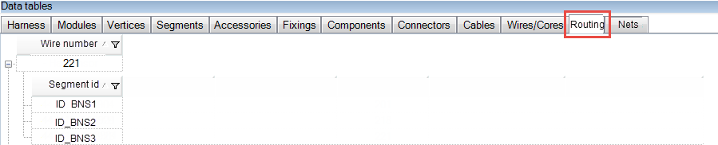

Besser wäre eine Integration einer zusätzlichen Spalte in die Tabelle „Wires/Cores“ mit Namen „Routing“. Falls kein Routing vorhanden ist, bleibt der Eintrag in der entsprechenden Drahtzeile leer, falls nur ein Segment verfügbar ist kann dieses direkt als Wert angezeigt werden, bei mehreren Einträgen (Standardfall) wird „…“ angezeigt und eine Schaltfläche bei Mausberührung auf der Zelle sichtbar, wo nach Klick darauf ein Detaildialog geöffnet wird, der alle Segment-IDs auflistet.

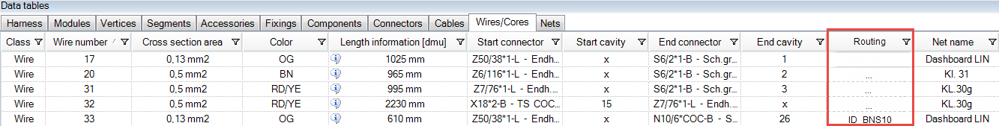

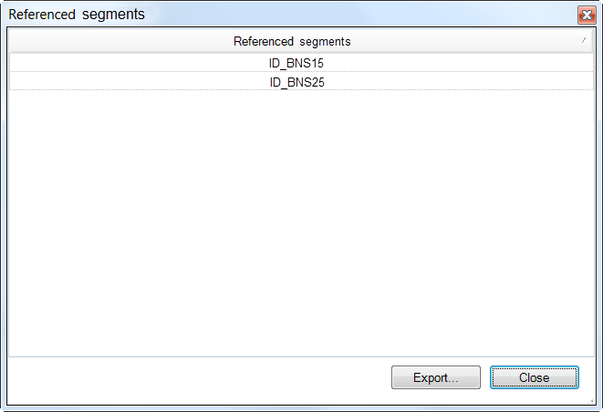

## Änderungen beim Vergleich von HCVs

Da für die Vergleichsfunktionalität im E3.HA die Komponente des Information hub (Datentabellen) verwendet wird und dieses auch als Ausgangsbasis für den Vergleich der Einzelobjekte und ihrer Eigenschaften dient, muss die Routing-Information in einer der in Abschnitt 5.3 dargelegten Varianten angezeigt werden. Priorisiert wäre die Anzeige als zusätzliche Spalte in der Tabelle „Wires/Cores“. In diesem Fall müsste die Logik beim Objektvergleich von Einzeldrähten um die Eigenschaft der Routing-Informationen erweitert werden und bei der Anzeige in der Tabelle die entsprechenden Änderungen korrekt visualisiert werden.

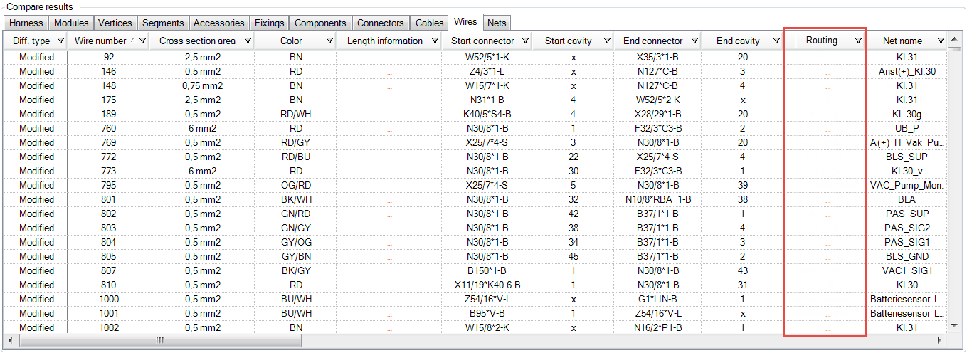

Unterschiede im Routing werden erkannt, wenn bei Vergleich von zwei identischen Drahtnummern die gelisteten Segment-IDs (nicht die KBL-System-IDs) unterschiedlich sind. Hier muss dann entsprechend und wie schon für andere Eigenschaften mit Unterstruktur die Werte in der Routing-Spalte gelb eingefärbt werden. Für „…“-Zellen, die eine Schaltfläche besitzen, muss zudem im Detaildialog in der Auflistung aller Segment-IDs die entsprechenden veränderten Werte hervorgehoben werden (identisch dem Vergleichsverhalten z. B. bei referenzierten Komponenten der Vertexe).

## Auswirkungen auf die Interaktivität

Ausschließlich die Erstellung einer neuen Tabelle „Routing“ hat größere Auswirkungen auf die Interaktivität mit der geöffneten Zeichnung. Hier muss bei Selektion der Drahtzeile das komplette Routing in der Zeichnung identisch dem Handling bei den Tabellen „Cables“ und „Wires/Cores“ ausgelöst werden. Bei Selektion eines Segments in der jeweiligen Untertabelle muss die entsprechende Referenzgrafik in der Zeichnung hervorgehoben werden. Zudem muss das Cross-Highlight auch in Kombination mit markierten Zeilen sowie korrespondierenden Objekten funktionieren, was eine Erweiterung der bestehenden Funktionalität in diesem Zusammenhang bedeutet.

Wichtig ist hier auch die Schaltung der sichtbaren und nicht nichtbaren Zeilen bzw. Unterzeilen je nach gewählter Modulkonfiguration.

Im Vergleichsdialog muss im Reiter „Routing“ die komplette Tabelle entsprechend der existierenden Anzeigelogik berücksichtigen, d. h. gelöschte, hinzugefügte bzw. geänderte Datensätze müssen korrekt visualisiert werden und der Selektions-Trigger zur Zeichnung muss eingebaut werden.

## Mögliche Anpassungen bei existierenden Programmfeatures

Die folgenden Anpassungen betreffen ausschließlich die Variante bei Abbildung des Routings in einer eigenen Tabelle. In jedem Fall muss ein neuer Objekttyp „Routing information“ definiert werden, um die erforderlichen Anpassungen umsetzen zu können.

### Modulsteuerung

Bei Auswertung der definierten Modulkonfiguration muss in der Tabelle der Routing – wie auch bei allen anderen Objekttypen – die inaktiv geschalteten Drähte ausgeblendet werden und umgekehrt. Das Segment selbst wird nicht bei der Auswertung der Modulkonfiguration betrachtet, d. h. in den entsprechenden Untertabellen werden keine einzelnen Segmentzeilen ausgeblendet.

### Volltextsuche

Ob bei der Volltextsuche im E3.HA das Routing explizit als eigene Gruppe auftauchen soll, ist zu hinterfragen. Es mach wenig Sinn, in dem entsprechenden Find-Dialog gefundene Einträge doppelt bzw. dreifach anzuzeigen (identische Einträge des gleichen Objekts unter „Cables“, „Wires/Cores“ und „Routing“).

### Redlining

Ebenfalls ist zu hinterfragen, in wieweit eine Kommentarfunktionalität für das Routing in der entsprechenden Tabelle notwendig wird. Auch hier referenzieren die Objekte in beiden Hierarchien auf Drähte bzw. Segmente, die schon ihrerseits das Redlining unterstützen.

### Memolist

Bei der Memolistfunktion kann eine neue Objekttypgruppe „Routing“ integriert werden für den Fall, dass Benutzer ausschließlich Memos, die Relevanz für das Routing besitzen, angeben wollen. Eine Erweiterung der existierenden Memolist-Funktion auch im Hinblick auf Im- und Exportfunktionalitäten sind notwendig.

### Export

Der Export nach Excel, in dem alle Daten unterteilt nach Objekttypen extrahiert werden, muss um die entsprechenden Routinginformationen auf Basis der neuen Tabelle erweitert werden. Die Segment-Unterstruktur muss entsprechend berücksichtigt werden.

# Abschlussbemerkungen

Für die Integration einer Vergleichsfunktionalität für das Segmentrouting auf Basis aller Drähte ist die Hinzunahme einer neuen Spalte in den Tabellen „Wires/Cores“ und in den entsprechenden Untertabellen „Cores“ in der Tabelle „Cables“ zu priorisieren. Es macht wenig Sinn, eine komplett eigene Tabelle ausschließlich mit den Routing-Informationen zu halten. Für den Vergleich von zwei HCVs spielt es keine Rolle, wie die Daten präsentiert werden. Wichtiger ist die Tatsache, dass Änderungen korrekt berichtet werden und dem Benutzer im Dialog entsprechend dargestellt werden.

Für die Implementierung dieses Features wird der Aufwand für die Variante „Routing-Spalte in die Tabelle ‚Wires/Cores‘“ mit 1-2 Mannwochen geschätzt, für die Variante „Anzeige in einer eigenen Tabelle ‚Routing‘“ mit 2-3 Mannwochen (ohne Systemtest und Dokumentationsanpassung).